Författarporträtt

Författarinnan

Cecilia Davidsson, född 1963, är uppvuxen i den småländska byn Tolg och i Växjö. Sedan 1989 är hon bosatt i Stockholm, men åker ofta hem till småland och hälsar på sin släkt. Hon har en syster, Helena Neppelberg, som hjälper Cecilia med bilderna till hennes böcker . *

Framgångar

1994 debuterade hon med en samling Noveller år. Samlingsboken som fick namnet “En av dessa nätter“ slog inte stort i början, och inga förlag ville köpa hennes bok. Men efter mycket jobb och stark vilja så köpte ett bokförlag boken tillslut. Till allas förvåning så sålde boken som smör i solsken och debuterades även med ett pris, årets katapult. Uppföljaren “Utan pengar, utan bikini” nominerades till Expressens Getingpocket 1999. Cecilia bestämde sig samma år för att skriva en barnbok, som hennes syster Helena Davidsson illustrerat. Även den sålde bra, men fick dock inget pris.

Isbergsteknik

Cecilia skriver sina noveller efter den såkallade “isbergstekniken”, som den amerikanske författaren Ernest Hemingway, blivit känd för att ha använt sig av. Själva skrivsättet går ut på att, det som syns ovanför vattenytan, isbergets topp, är texten man laser. Men det mesta av isberget finns gömt under vattnet, précis som I texten. Det som händer i berättelsen är gömt mellan raderna.

* Jag kunde inte hitta så mycket privat fakta om Cecilia, eftersom hon inte vill ge ut någon som helst fakta om sitt privatliv.

Källor:
“Tredje novellboken”
http://www.dagensbok.com/index.asp?id=1854
http://www.albertbonniersforlag.se/200/201.asp?AuthorId=5646

Av : Caroline Hansson 9F 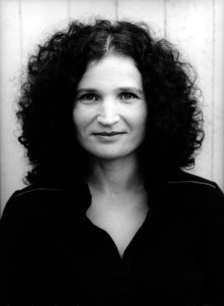 Cecilia Davidsson

